Lehet félre értettem a jegyzőkönyvet. Megpróbáltam kihozni valamit.

1a. ER modell

Egyedek (min. 5)

1. HALLGATÓ
- hallgato_id (PK)
- név (összetett)
  - vezetéknév
  - keresztnév
- születési_dátum
- email (többértékű)
- évfolyam

2. OKTATÓ
- oktato_id (PK)
- név (összetett)
- tanszék
- beosztás
- email

3. KURZUS
- kurzus_id (PK)
- kurzus_név
- kredit
- félév
- óraszám

4. TANSZÉK
- tanszek_id (PK)
- tanszek_név
- iroda
- telefon
- kar

5. TEREM
- terem_id (PK)
- épület
- terem_szám
- férőhely
- típus

Kapcsolatok

OKTATÓ — TANSZÉK
- 1:N
(Egy tanszékhez több oktató tartozik)

KURZUS — OKTATÓ
- 1:N
(Egy oktató több kurzust tarthat)

HALLGATÓ — KURZUS
- M:N → FELVÉTEL kapcsolóegyed
Attribútumai:
- jegy
- teljesítés_dátuma
- státusz

KURZUS — TEREM
- 1:1
(Egy kurzus egy fix teremben van megtartva
A hierarchia: XDM modell
egyetem
├─ tanszekek
│ └─ tanszek
├─ oktatok
├─ kurzusok
│ └─ felvetelek
├─ hallgatok
└─ termek

XML dokumentum
<?xml version="1.0" encoding="UTF-8"?>
<egyetem>

<!-- Tanszékek -->
<tanszekek>
<tanszek id="T1">
<nev>Informatikai Tanszék</nev>
<iroda>B/203</iroda>
<telefon>+361234567</telefon>
<kar>TTK</kar>
</tanszek>

<tanszek id="T2">
<nev>Matematika Tanszék</nev>
<iroda>C/101</iroda>
<telefon>+361987654</telefon>
<kar>TTK</kar>
</tanszek>
</tanszekek>

<!-- Oktatók -->
<oktatok>
<oktato id="O1" tanszek_ref="T1">
<nev>
<vezeteknev>Kiss</vezeteknev>
<keresztnev>Péter</keresztnev>
</nev>
<beosztas>docens</beosztas>
<email>kiss.peter@uni.hu</email>
</oktato>

<oktato id="O2" tanszek_ref="T2">
<nev>
<vezeteknev>Nagy</vezeteknev>
<keresztnev>Anna</keresztnev>
</nev>
<beosztas>adjunktus</beosztas>
<email>nagy.anna@uni.hu</email>
</oktato>
</oktatok>

<!-- Hallgatók -->
<hallgatok>
<hallgato id="H1">
<nev>
<vezeteknev>Kovács</vezeteknev>
<keresztnev>Bence</keresztnev>
</nev>
<szuletesi_datum>2002-05-12</szuletesi_datum>
<email>kovacs.bence@gmail.com</email>
<email>bence@uni.hu</email>
<evfolyam>3</evfolyam>
</hallgato>

<hallgato id="H2">
<nev>
<vezeteknev>Szabó</vezeteknev>
<keresztnev>Dóra</keresztnev>
</nev>
<szuletesi_datum>2001-11-03</szuletesi_datum>
<email>szabo.dora@gmail.com</email>
<evfolyam>4</evfolyam>
</hallgato>
</hallgatok>

<!-- Termek -->
<termek>
<terem id="R1">
<epulet>A</epulet>
<terem_szam>101</terem_szam>
<ferohely>40</ferohely>
<tipus>előadó</tipus>
</terem>

<terem id="R2">
<epulet>B</epulet>
<terem_szam>202</terem_szam>
<ferohely>25</ferohely>
<tipus>számítógépes</tipus>
</terem>
</termek>

<!-- Kurzusok és felvételek -->
<kurzusok>
<kurzus id="K1" oktato_ref="O1" terem_ref="R1">
<nev>XML adatkezelés</nev>
<kredit>5</kredit>
<felev>2024/25/1</felev>
<oraszam>4</oraszam>

<!-- Felvételek -->
<felvetelek>
<felvetel hallgato_ref="H1">
<jegy>5</jegy>
<teljesites_datuma>2024-12-15</teljesites_datuma>
<statusz>teljesítve</statusz>
</felvetel>

<felvetel hallgato_ref="H2">
<jegy>4</jegy>
<teljesites_datuma>2024-12-16</teljesites_datuma>
<statusz>teljesítve</statusz>
</felvetel>
</felvetelek>
</kurzus>
</kurzusok>

</egyetem>

XML schema:

<?xml version="1.0" encoding="UTF-8"?>
<xs:schema xmlns:xs="http://www.w3.org/2001/XMLSchema">

<!-- Összetett név típus -->
<xs:complexType name="NevTipus">
<xs:sequence>
<xs:element name="vezeteknev" type="xs:string"/>
<xs:element name="keresztnev" type="xs:string"/>
</xs:sequence>
</xs:complexType>

<!-- Hallgató típus -->
<xs:complexType name="HallgatoTipus">
<xs:sequence>
<xs:element name="nev" type="NevTipus"/>
<xs:element name="szuletesi_datum" type="xs:date"/>
<xs:element name="email" type="xs:string" maxOccurs="unbounded"/>
<xs:element name="evfolyam" type="xs:integer"/>
</xs:sequence>
<xs:attribute name="id" type="xs:ID" use="required"/>
</xs:complexType>

<!-- Gyökérelem -->
<xs:element name="egyetem">
<xs:complexType>
<xs:sequence>
<xs:element name="hallgatok" minOccurs="1"/>
<xs:element name="oktatok" minOccurs="1"/>
<xs:element name="kurzusok" minOccurs="1"/>
</xs:sequence>
</xs:complexType>
</xs:element>

</xs:schema>
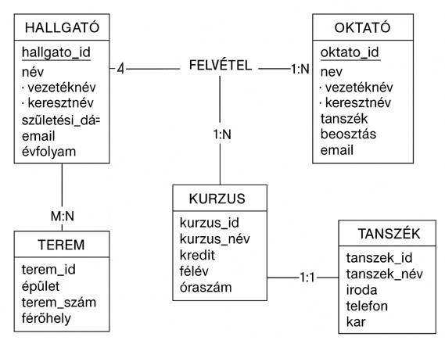
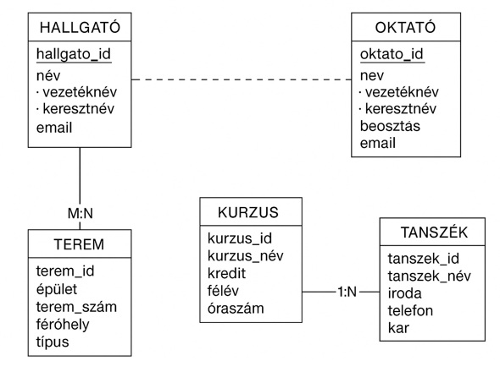

DOM program:

CSS

YKPX27DOMParse
└─ src
└─ neptunkod
└─ domparse
└─ hu
├─ YKPX27DOMRead.java
├─ YKPX27DOMQuery.java
└─ YKPX27DOMModify.java

XML beolvasás:

package YKPX27.domparse.hu;

import javax.xml.parsers.DocumentBuilder;
import javax.xml.parsers.DocumentBuilderFactory;

import org.w3c.dom.Document;
import org.w3c.dom.Node;
import org.w3c.dom.NodeList;

import java.io.File;

public class YKPX27DOMRead {

public static void main(String[] args) {

try {
// XML fájl betöltése
File xmlFile = new File("YKPX27XML.xml");

// DOM parser létrehozása
DocumentBuilderFactory factory = DocumentBuilderFactory.newInstance();
DocumentBuilder builder = factory.newDocumentBuilder();

// XML dokumentum beolvasása
Document document = builder.parse(xmlFile);
document.getDocumentElement().normalize();

// Gyökérelem kiírása
System.out.println("Gyökérelem: " + document.getDocumentElement().getNodeName());

// Összes gyermek elem bejárása
NodeList nodeList = document.getDocumentElement().getChildNodes();

for (int i = 0; i < nodeList.getLength(); i++) {
Node node = nodeList.item(i);

if (node.getNodeType() == Node.ELEMENT_NODE) {
System.out.println("Elem: " + node.getNodeName());
}
}

} catch (Exception e) {
e.printStackTrace();
}
}
}

Adatlekérés:

package YKPX27.domparse.hu;

import javax.xml.parsers.DocumentBuilder;
import javax.xml.parsers.DocumentBuilderFactory;

import org.w3c.dom.*;

import java.io.File;

public class YKPX27DOMQuery {

public static void main(String[] args) {

try {
File xmlFile = new File("YKPX27XML.xml");

DocumentBuilderFactory factory = DocumentBuilderFactory.newInstance();
DocumentBuilder builder = factory.newDocumentBuilder();
Document document = builder.parse(xmlFile);

document.getDocumentElement().normalize();

// Hallgatók lekérdezése
NodeList hallgatoList = document.getElementsByTagName("hallgato");

System.out.println("Hallgatók száma: " + hallgatoList.getLength());

for (int i = 0; i < hallgatoList.getLength(); i++) {

Node node = hallgatoList.item(i);

if (node.getNodeType() == Node.ELEMENT_NODE) {
Element hallgato = (Element) node;

String id = hallgato.getAttribute("id");
String vezeteknev = hallgato
.getElementsByTagName("vezeteknev")
.item(0)
.getTextContent();
String keresztnev = hallgato
.getElementsByTagName("keresztnev")
.item(0)
.getTextContent();
String evfolyam = hallgato
.getElementsByTagName("evfolyam")
.item(0)
.getTextContent();

System.out.println("ID: " + id);
System.out.println("Név: " + vezeteknev + " " + keresztnev);
System.out.println("Évfolyam: " + evfolyam);
System.out.println("----------------------");
}
}

} catch (Exception e) {
e.printStackTrace();
}
}
}

Adatmódosítás:

package YKPX27.domparse.hu;

import javax.xml.parsers.DocumentBuilder;
import javax.xml.parsers.DocumentBuilderFactory;
import javax.xml.transform.*;
import javax.xml.transform.dom.DOMSource;
import javax.xml.transform.stream.StreamResult;

import org.w3c.dom.*;

import java.io.File;

public class YKPX27DOMModify {

public static void main(String[] args) {

try {
File xmlFile = new File("YKPX27XML.xml");

DocumentBuilderFactory factory = DocumentBuilderFactory.newInstance();
DocumentBuilder builder = factory.newDocumentBuilder();
Document document = builder.parse(xmlFile);

document.getDocumentElement().normalize();

// Hallgatók listája
NodeList hallgatoList = document.getElementsByTagName("hallgato");

for (int i = 0; i < hallgatoList.getLength(); i++) {

Element hallgato = (Element) hallgatoList.item(i);

// Konkrét hallgató kiválasztása ID alapján
if (hallgato.getAttribute("id").equals("H1")) {

// Évfolyam módosítása
hallgato.getElementsByTagName("evfolyam")
.item(0)
.setTextContent("4");

System.out.println("Hallgató évfolyama módosítva!");
}
}

// XML visszaírás fájlba
TransformerFactory transformerFactory = TransformerFactory.newInstance();
Transformer transformer = transformerFactory.newTransformer();

transformer.setOutputProperty(OutputKeys.INDENT, "yes");

DOMSource source = new DOMSource(document);
StreamResult result = new StreamResult(new File("YKPX27XML.xml"));

transformer.transform(source, result);

} catch (Exception e) {
e.printStackTrace();
}
}
}

